Shauna Anne Grewer
DIE BÜCKEBURGER STADTKIRCHE.
EIN BEISPIEL FÜR DEN UMGANG MIT ZEITGENÖSSISCHER ARCHITEKTURTHEORIE

Die Bückeburger Stadtkirche ist ein bedeutender protestantischer Sakralbau, welcher für die Anwendung von überlieferten Architekturtraktaten am Anfang des 17. Jahrhunderts ein wichtiges Beispiel darstellt. Ihr Auftraggeber ist Graf Ernst III. von Holstein-Schaumburg (1569-1622). Er verlegte 1601 seine Residenz von Stadthagen nach Bückeburg und trat dort die herrschaftliche Nachfolge an, um große bauliche Pläne, wie unter anderem das Bückeburger Schloss, die Stadtkirche und die Anlage des Marktplatzes mitsamt angrenzenden Gebäuden, zu verfolgen.
Der Bau der Stadtkirche vervollständigte den Plan des Grafen Ernst, eine moderne Residenz zu errichten. Die Fürstenprieche im Innenraum der Stadtkirche spielte dabei eine signifikante Rolle, denn sie weist mehrfach verschiedene Elemente der überlieferten Architekturtraktate von Hans Vredeman de Vries, Sebastiano Serlio sowie Wendel Dietterlin auf und zeigt den Umgang mit jenen.
Um welche übernommenen Elemente es sich dabei handelt, wird im Folgenden analysiert. Dabei ist der Bezug der Fürstenprieche zu der Inschrift auf der Außenfassade über dem Eingang ebenfalls von großer Bedeutung. Graf Ernst war ein Gelehrter, der über die Mittel verfügte, sich über zeitgenössische Architekturtheorie zu informieren und allen voran damit umzugehen wusste. Somit gelang es dem Grafen sowohl den Rang des Bauwerks als auch den eigenen Ruf zu erhöhen. Aufgrund seiner Verbindungen mit dem Wolfenbütteler Hof, wird deutlich, woher er seine Anregungen bezogen hat. In der Forschungsliteratur beschäftigen sich Autoren wie Dorothea Diemer und Hermann Hipp mit der Frage nach dem Architekten der Bückeburger Stadtkirche sowie dem Zusammenhang der Nachgotik mit der deutschen Renaissance. Thorsten Albrecht hat es sich zur Aufgabe gemacht, eine detaillierte Übersicht über die Baugeschichte mit kunstgeschichtlichem Schwerpunkt der Stadtkirche zu verfassen.
DIE BAUGESCHICHTE DER BÜCKEBURGER STADTKIRCHE
Die Bauarbeiten der Stadtkirche begannen im Jahr 1609. Schließlich fand die Einweihung der Kirche nach der Lieferung des letzten Bauelements, der Bronzetaufe des Adriaen de Vries, im Jahr 1615 statt. Die Antwort auf die Frage der Architekten ist immer noch ungeklärt. Es gibt keine Quelle über den verantwortlichen Baumeister der Stadtkirche. Seit 1609 stand Hans Wulff dauerhaft in den Diensten des Grafen und wird aufgrund dessen als Architekt vermutet, dennoch bleibt die Antwort auf die Frage offen. Nach und nach scheiden vermutete Architekten abermals aus. Auch der Baumeister Giovanni Nosseni, der bereits von Graf Ernst für den Bau seines Mausoleums in Stadthagen berufen wurde, hielt sich zur Zeit des Baus der Stadtkirche in Bückeburg auf. Nosseni wurde auf Grund dessen ebenfalls als Architekt vermutet, da er auch ein Modell lieferte. Doch durch einen späteren Briefaustausch ist klar, dass es nach Fertigstellung des Mausoleums 1608 Differenzen zwischen dem Bauherrn und Nosseni gab. Trotzdem kann man davon ausgehen, dass einige Elemente, wie die kolossalen Säulen im Innenraum, auf seinen ersten Entwurf zurückgehen. Doch auch der Graf selbst, hatte eine durchaus nicht unbedeutende Beteiligung an der Gestaltung. Matthias Müller schätzt dies folgendermaßen ein: „Nicht auszuschließen ist jedoch auch die Beteiligung des Grafen an der Planung, der selbst künstlerisch tätig war und dessen Bauvorhaben sich durch einen erlesenen Geschmack auszeichneten“.
Es muss ein Zusammenspiel aus all diesen Aspekten gewesen sein, der die Kirche zur Gesamtheit ihrer Gestaltung geführt hat.
BAUBESCHREIBUNG: DIE FASSADE
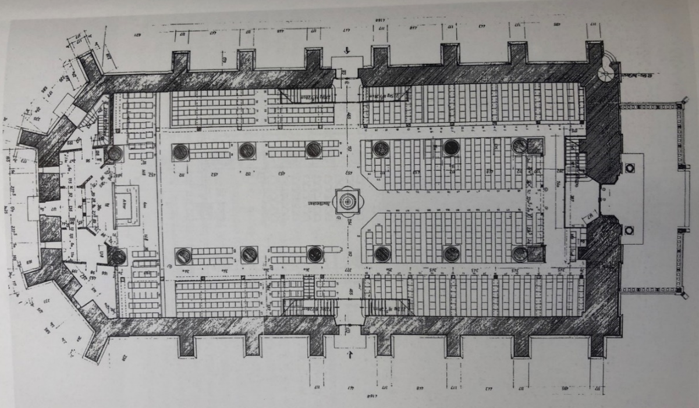
Bei der Stadtkirche handelt es sich um einen Longitudinalbau (Abb. 1). Die Fassade ist aus Werkstein, die übrigen Mauern jedoch aus Bruchstein. Grund dafür ist, dass die sie als prunkvolle Schaufassade dient, die Verwendung des wertvolleren Materials wertet die repräsentative Frontale somit auf. Ohne die dekorativen Gestaltungsmotive wäre die Kirche als ein nackter spätgotischer Bau zu verstehen. Die Fassade bildet einen zweiteiligen Geschossaufbau, aus einem Hauptgeschoss und einer Giebelzone. Durch ihre vielen Architekturelemente entsteht nun eine Gliederung, die wie appliziert erscheint. Die Ornamentik ist manieristisch, es werden also architektonische Elemente verwendet, die von keiner statischen Natur und ohne innere Verbindung angeheftet sind. Die Vertikalen werden durch Hermenpilaster ohne Funktion gebildet, da sie auf Lisenen aufgelegt sind; Obelisken dienen als Bekrönung. Die einzelnen architektonischen Elemente sind miteinander verkröpft und durchdringen einander über die Geschosse hinaus.
Die Fassade besteht aus drei aufeinanderliegenden Schichten. Die Fenster bilden die erste Schicht, darüber die vertikalen Lisenen. Auf ihnen liegen die Hermenpilaster auf, die mit dem Ornament- und Beschlagwerk dann die dritte Schicht bilden. Durch die starke Betonung des Portals entsteht der Eindruck von einem Mittelrisalit. Das Äußere der Kirche wird also von einer monumentalen Schaufassade bestimmt. Die Ideen für das Dekor der Fassade sind nach Illustrationen und Stichvorlagen aus Wendel Dietterlins Architectura (1598) übernommen. Seine Motive sind mehrfach an der Fassade ausgeführt worden und von großer Bedeutung für die gesamte Gestaltung.
Abb. 1: Bückeburg, Grundriss der Stadtkirche,
aus: Albrecht 1999, S. 28.

Die dreiachsige Fassade ist ausgesprochen reich an detaillierten Dekorelementen und bildet eine zweigeschossige Querschnittfassade mit dem angedeuteten Mittelrisalit aus. Der innere Aufbau der Kirche wird also an der Fassade sichtbar gemacht (Abb. 2). Die Fenstergliederung weist die Dreischiffigkeit der Kirche auf und durch den zweigeschossigen Aufbau aus Hauptgeschoss und dem darüber aufliegenden Giebel wird die Struktur der inneren Halle mit Satteldach ersichtlich. Durch die Anwendung der zeitgenössischen Architekturtheorie und des verspielten Roll- und Beschlagwerks entsteht der Eindruck von Bewegung und der Stadtkirche wird eine kolossale, schwungvolle Fassade verliehen. Der übliche Steincharakter der gotischen Hallenkirche wird hier demnach durch die aufwendige Gestaltung entzogen.
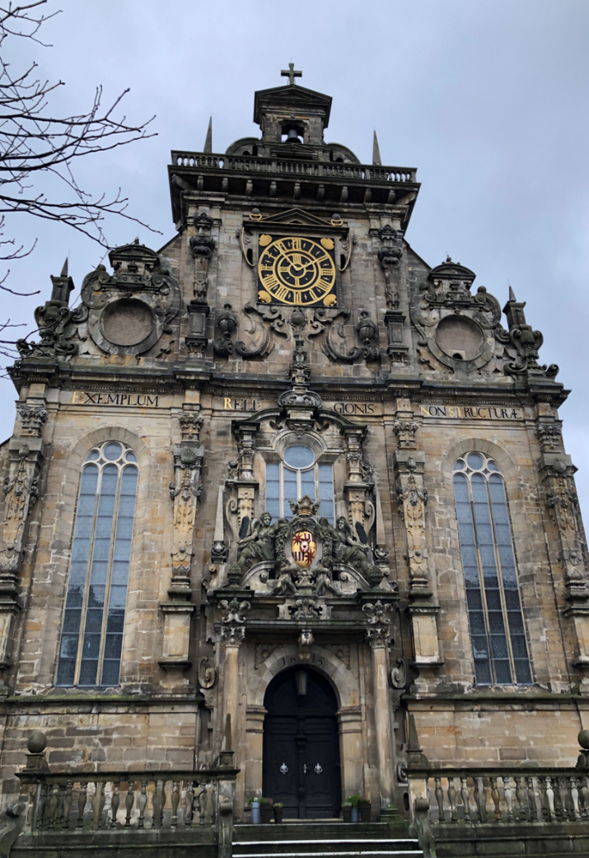
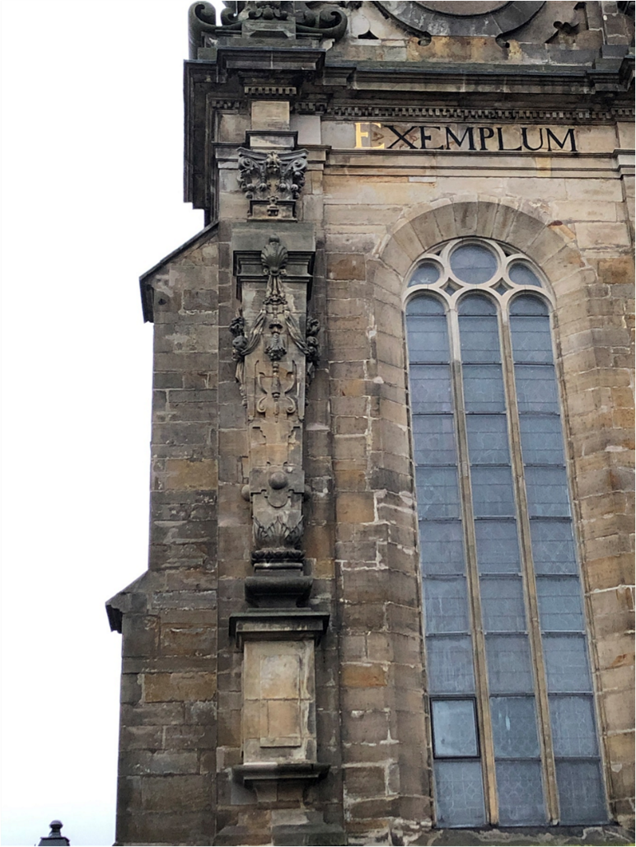
Die Fassade bildet einen hohen Sockel aus, der mit vier Lisenen ausgestattet ist und mit einem Kaffgesims abschließt. Die Achsen werden weiterhin von der Sockelzone aufwärts von Lisenen gerahmt, denen nochmals aufgesockelte Hermenpilaster vorgesetzt sind. Die Ordnungen sind einer Supraposition übereinandergelegt, wobei im Hauptgeschoß eine Corinthia vorliegt, im Geschoß darüber eine abgewandelte Ionica. Die Pilaster verkröpfen sich über dem Gebälk, wodurch der Eindruck von Bewegung weitergehend verstärkt wird. Die Hermenpilaster, welche das Mittelfenster flankieren, sind am Schaft mit einem Beschlagwerk versehen und mit Muscheldekor besetzt. An den Pilastern sind, auf Schulterhöhe, abwechselnd große und kleine Muscheln als Agraffe eingesetzt worden. Im unteren, schmaler werdenden Bereich des Schafts sind die Pilaster mit Voluten geschmückt. Folgt man dem Schaft weiter abwärts, sind ihm runde Beschlagwerkdiamanten aufgesetzt, seitlich davon sind schnörkelförmige Girlanden angelegt, sowie s-förmig geschwungene Voluten, die von schlanken Obelisken gerahmt werden. An den Seiten auf Höhe des Kapitells sind alternierend Konsolen mit dem Kopf einer Frau und dem eines Mannes angesetzt. Die Pilaster in der Mittelachse sind auch am Schaft mit Beschlagwerkornament versehen und auf Schulterhöhe mit floralen, eingerollten, plastischen Motiven dekoriert worden. Das schnörkelartige, florale und geschwungene Ornament- und Beschlagwerk auf den Schäften der Hermenpilaster ist ebenfalls ein gutes Beispiel für die Übertragung von Dietterlins Stichen (Abb. 3).
Abb.2: Bückeburg, Stadtkirche, Fassade,
Foto: © Shauna Anne Grewer (2021)
Abb.3: Bückeburg, Stadtkirche, Fassade mit Hermenpilaster, Foto: © Shauna Anne Grewer (2021)

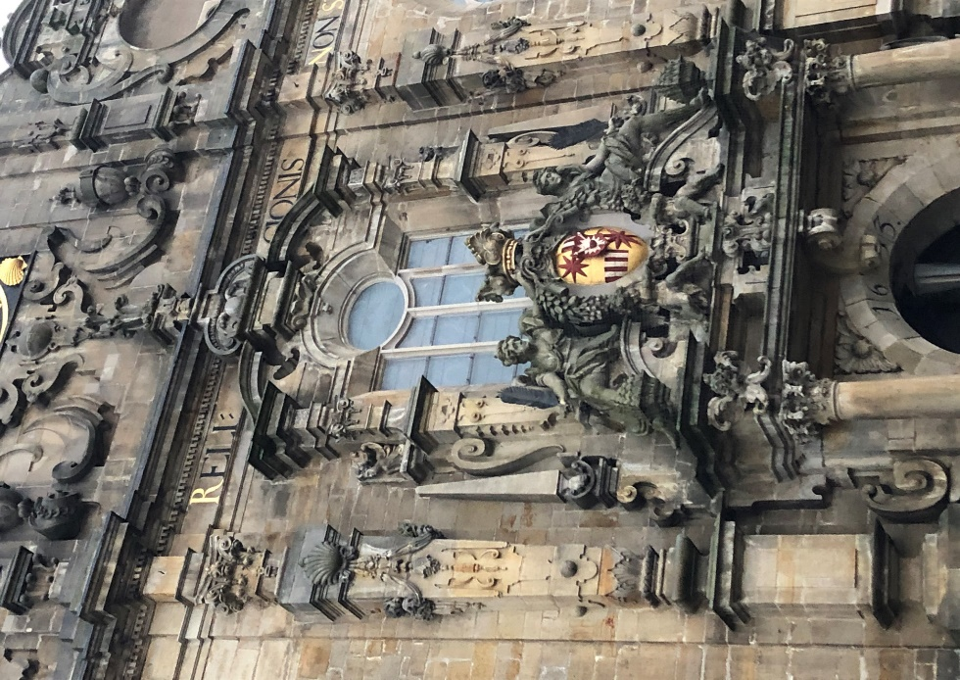
In der Mittelachse ist das rundbogige Hauptportal, das jeweils von einer kolossalen, korinthischen Säule gerahmt ist, auf dem ein Gebälk aufsitzt. In der Archivolte, im Stirnband, ist die Jahreszahl 1613 zu erkennen, über der ein aufgesetzter Schlussstein in Form einer Volute ist, über dem dann das Gebälk sitzt. Die Zwickelzone über dem Portal ist mit Muscheln und Akanthusblättern ausgestattet. Der Giebel über dem Portal nähert sich einer Dreiecksform Es handelt sich also um einen geschwungenen, gesprengten Dreiecksgiebel. Im Zwischenraum sind zwei Putten, über deren Köpfen jeweils ein Lorbeerkranz hängt, mit jeweils einem Arm halten sie die Wappenkartusche des Grafen. Als fortlaufend rahmendes Element der Kartusche liegen zwei Frauen mit jeweils einem Palmwedel dem Giebel auf, welche in antiken Gewändern gekleidet sind (Abb. 4). Auffallend ist, wie Graf Ernst sein eigenes Konzept mithilfe Dietterlins Stichen umsetzt. Mit seiner Erfindungskraft erstellte er eine eigene Wahl der Zusammenstellung der einzelnen Elemente. Er übernahm nicht etwa ganze Vorlagen aus den Stichen, sondern entschied sich für Einheiten, die er spielerisch neu kombinierte oder abwandelte. Ein Beispiel dafür sind eben die von Dietterlins Architectura (1598) gewählten Figuren, die als vollplastische Engel im antiken Gewand abgeleitetet wurden. Dabei setzt er die Engel, entgegen der Figuren des Stichs, spiegelverkehrt ein. Er wandelt sie also in der Gestaltung und in der Positionierung ab. Über den zwei Fenstern in der Mitte, in dem Portalmaßwerkfenster, ist ein ovales Fenster eingesetzt. Die Seitenachsenfenster schließen mit einem kleinen runden Fenster, dass von jeweils zwei tropfenförmigen Fenstern flankiert wird, ab. Das Fenster über dem Portal wird unten von dem Wappen bedeckt. Das Mittelachsenfenster ist von Hermenpilastern gerahmt, die wieder einen aufgesprengten, geschwungenen Giebel tragen. Dieser wird von einer über dem Ochsenauge emporsteigenden floralen Fiale durchbrochen. Über den seitlichen Fenstern und dem Gebälk sind Oculi die von Volutendekor umschlossen werden. Sie erinnern an eine Ädikula, sind jedoch abgerundet. Der Abschluss durch einen Segmentbogen, auf dem nochmal ein Schlussstein aufliegt, verstärkt diese Wirkung. Die manieristisch zugemauerten Oculi sind fortlaufend ein übernommenes Element aus Dietterlins Stichen. Die eindeutige Übernahme ist besonders erkennbar an der Kombination aus dem Segmentbogen mit dem aufgesetzten Schlussstein. Auch hier lässt Ernst die Details jedoch leicht abwandeln, mit nach innen laufenden Voluten, statt nach außen laufenden, wie aus dem Kupferstich des Wendel Dietterlin entnehmbar. Wiederholt entschied der Graf sich also für eine spiegelverkehrte Version, der aus dem Traktat entnommenen Vorlage. Flankiert von den Oculi ist ein dekoratives Uhrwerk mit römischen Ziffern. Es wird von einem Quadrat gerahmt, das in den Zwickelzonen mit dem bereits vielfach verwendeten Muscheldekor geschmückt ist. Die Uhrwerk-Ädikula wird von einem Steinwerk aus Schweifwerk und Voluten getragen. Oberhalb ist sie mit Flügeln versehen und schließt mit einem Dreiecksgiebel unter dem Abschlussgebälk ab. Das verkröpfte Abschlussgebälk wird von abgerundeten Konsolen getragen, auf dem eine in fünf Teile geteilte Balustrade hervortritt. Dahinter gelegen befindet sich ein Giebel in Form einer Ädikula, in der eine Kirchenglocke hängt. Hier wurde mit dem Element der Ädikula spielerisch umgegangen, indem eine Ädikula in eine weitere Ädikula gesetzt wurde. Der Unterbau der Ädikula wird von zwei abgerundeten Steinteilen umfasst, die von Obelisken flankiert werden. Oben auf dem Dreiecksgiebel bildet ein Kreuz auf einer Kugel den Abschluss.
Abb.4: Bückeburg, Stadtkirche, Fassade mit Dreiecksgiebel und Portalmaßwerkfenster (Detail)
Foto: © Shauna Anne Grewer (2021)

Im Fries auf Höhe der floralen Fiale ist nun die bedeutende Inschrift „EXEMPLUM RELIGIONS NON STRUCTURAE“, die das Anagramm des Bauherren Ernst bilden. Seine Buchstaben sind in Gold als Entgegnung der übrigen Buchstaben, die in Schwarz gehalten wurden. Er gliedert sich in die Reihe anderer mächtiger Bauherren aus Italien ein, setzt sich ein Denkmal und stellt sich gleich mit mächtigen Vorgängern, die sich ebenfalls ein Denkmal mit einem Anagramm in einem lateinischen Satz an der Hauptfassade gesetzt haben. Graf Ernst fügt, mit der Anspielung auf den Auftraggeber in der Inschrift, die Bückeburger Stadtkirche in eine Reihe von Sakralbauten aus Rom ein, wie beispielsweise bei den Vorgängerbauten und architektonischen Vorbildern Il Gesù und S. Maria della Valle. Damit erhebt er die Bückeburger Stadtkirche zu einem Symbol weltlicher Macht. Ins Deutsche übersetzt bedeutet die Inschrift „Beispiel der Frömmigkeit, nicht der Baukunst“, wobei structurae bei Vitruv und Alberti nicht die formale Gestaltung einer Baukunst, sondern das materielle Gefüge meint und Exemplum meint nachzuahmendes Beispiel, Muster, Vorbild. Die eigentliche Bedeutung aber sei „ein aus der Menge gleichartiger Dinge Ausgewähltes, an welchem die ihnen gemeinschaftlichen Eigenschaften anschaulich wurden“. Die Absicht des Grafen ist es also nicht, eine völlig neue Baukunst zu schaffen, sondern sich in die großartigen Vorbilder der Vorgängerbauten einzugliedern. Er wird zu einem Beispiel in der Reihe anderer beispielhafter zeitgenössischer Bauherren für den Umgang mit der Architekturtheorie. „In ihr drückt sich nicht mehr der Stolz eines Bauherren auf das Einzigartige seines Werkes aus, sondern auf ein wohlgeordnetes bauliches Gefüge, einen baulichen Text, an welchem die gemeinschaftlichen Eigenschaften der Bauten seiner Zeit anschaulich werden“.
Die Fassade ist durch und durch mit Roll-, Beschlag- und Schweifwerk aus Dietterlins Traktat ausgestattet. Sie ist reich an dekorativen Details wie Obelisken, Voluten, Muscheldekor, Statuen und dem prunkvollen Uhrwerk. Zu Zeiten der Planung war ein Turm für die Kirche vorgesehen, der sich aus dem Dach und Giebel erheben sollte, bei dem die Arbeiten aber aus statischen Gründen nicht weiterverfolgt werden konnten.
DIE SEITEN DES KIRCHENBAUS
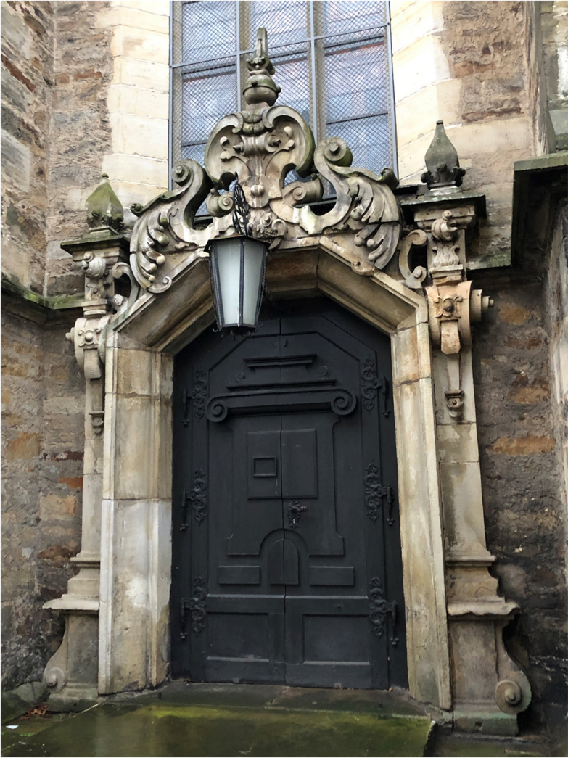
Auch wenn der Fokus definitiv auf der Schaufassade liegt, sind die Seitenmauern nicht von geringer Bedeutung für den Umgang mit der zeitgenössischen Architektur an dem Konstrukt einer spätgotischen Kirche. An den Seitenmauern aus Werkstein, erheben sich nach gotischem Vorbild aufgesockelte Strebepfeiler mit mehreren Kaffgesimsen und einer Abschlussdeckplatte, die im Mauerwerk eingebunden wird. Die Seitenportale sind analog zu dem Dekor der Fassade zu betrachten. Hervorzuheben ist, dass sich Graf Ernst trotz der sonst schlicht gehaltenen Seitenmauern, für auffällig gestaltete Portale entschieden hat und setzt so auch an dem seitlichen Außenbau Akzente mithilfe der Anwendung der überlieferten Architekturtraktate. Die Portale sind mit einem trapezförmigen Karniesprofil gerahmt, das mit einem schwungvollen Dekor bekrönt ist. Zwei Voluten, die aus einer Flügelform erwachsen, rahmen ein Ohrmuschelornament, auf dem eine Kugel mit einem Obelisken aufliegt. Die Tür wird von Pilastern flankiert, an deren Kapitellen Voluten anliegen, welche ebenfalls mit Obelisken abschließen (Abb. 5). Die gotischen Maßwerkfenster sind einfache, eingeschnittene Spitzbogenfenster. Das Gebäude schließt mit einem dreiseitigen Chorabschluss mit Satteldach ab. Somit zeigen auch die Seitenmauern das Zusammenspiel aus traditionellen gotischen Elementen in Kombination mit der modernen Architektur der Portale. Vor der Stadtkirche befindet sich eine Terrasse, die von einer Balustrade gerahmt wird. Die Baluster sind mit einem vierblättrigen Fuß dekoriert und schließen oben mit einem Kranz ab, während die Ecken und der Eingangsbereich Pfeiler ausbilden. Diese Pfeiler sind mit Podesten ausgestattet, denen Obelisken in Form einer Kugel aufgesetzt sind. Geschwungene Prellsteine gehen von den Pilastern ab und festigen die ganze Balustrade gegen den Boden. Die, für einen Kirchenbau untypisch, vorgesetzte Balustrade mag als eine Abgrenzung zur nahanliegenden Straße dienen. Aufgrund der eng bebauten, topografischen Situation erzielte man damit sicherlich eine Distanz zur städtischen Umgebung.
Abb.5: Bückeburg, Stadtkirche, Seitenportal
Foto: © Shauna Anne Grewer (2021)

DER INNENRAUM
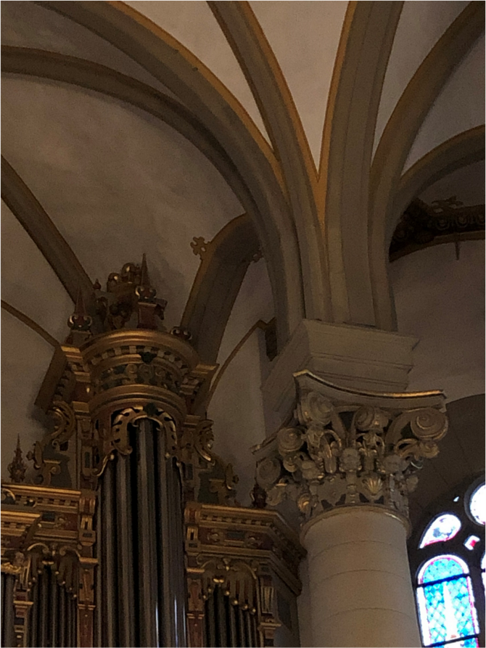
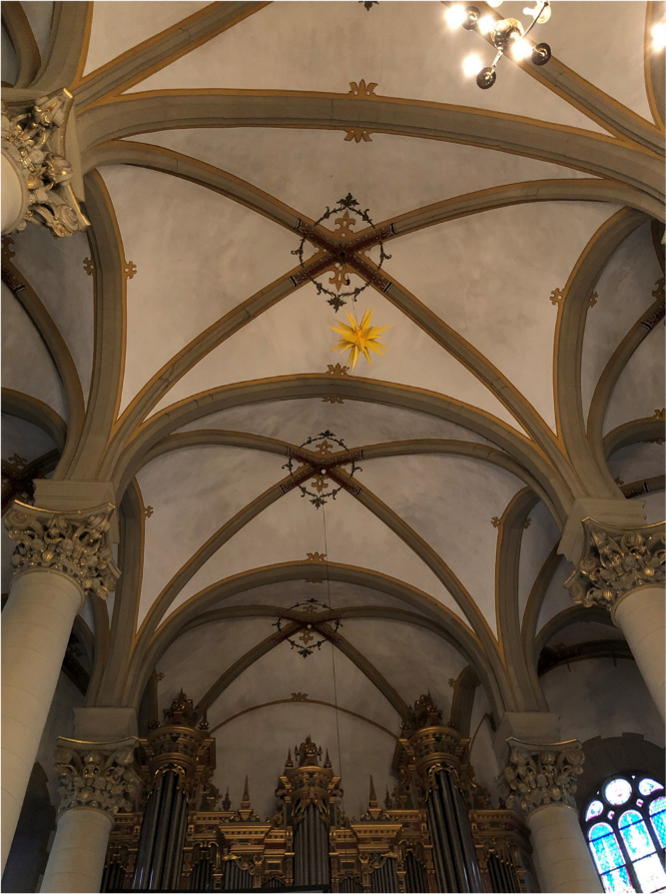
Der Innenraum ist maßgebliches Beispiel des Umgangs mit zeitgenössischer Architekturtheorie. Die Stadtkirche ist eine achtjochige, dreischiffige Hallenkirche, die, wie bereits erwähnt, mit einem dreiseitigen Chor abschließt und nach Südosten gerichtet ist (Abb. 1). Die Kirche hat ein breites Mittelschiff und zwei schmale Seitenschiffe, die von zwei Reihen mit je sieben korinthischen Säulen gegliedert werden. Die Basen der Säulen stehen auf einer quadratischen Platte. Zwei Säulen, die hinter der Fassade gelegen sind, sind als Pfeiler ausgearbeitet. Die Säulen im Innenraum sind nach dem Proportionsgefüge von Sebastiano Serlio konstruiert, das wiederum auf Vitruv zurück geht. Das Kapitell ist mit Beschlagwerk mit vier Herzmuscheln und acht Cheruben versehen, mit kahlköpfigen fast vollplastischen Kinderköpfen. Eine Platte wird von dem Kapitell aus acht Voluten getragen, auf dem ein quadratischer Kämpferaufsatz liegt, der dann das Gewölbe trägt (Abb. 6). Die Kapitelle der Säulen im Innenraum sind wiederum nach Dietterlins Dekorformen konstruiert. Die Vielfalt der Verwendung von Dietterlins Dekorformen zeigt, welchen maßgeblichen Einfluss die zeitgenössischen Traktate auf den Grafen und die Baukunst hatten. Aber auch der Einfluss aus Wolfenbüttel ist hier erkennbar. Als Beispiel für den Einfluss, dient der Vergleich der ähnlichen Stützen, die für das Gewölbe gewählt wurden, in der Bückeburger Stadtkirche und der zeitgleich erbauten Kirche Beatae Mariae Virginis. Das typisch gotische Kreuzrippengewölbe überdeckt die Joche, an den Langseiten wird das Gewölbe von Strebepfeilern abgefangen (Abb. 7). Wiederholt zeigt sich das Zusammenspiel aus gotischen Strukturen mit den modernen Formen.
Abb.6: Bückeburg, Innenraum der Stadtkirche, Säulenarkade und Fürstenprieche
Foto: © Shauna Anne Grewer (2021)

Abb.7: Bückeburg, Innenraum der Stadtkirche, Kreuzrippengewölbe, Foto: © Shauna Anne Grewer (2021)

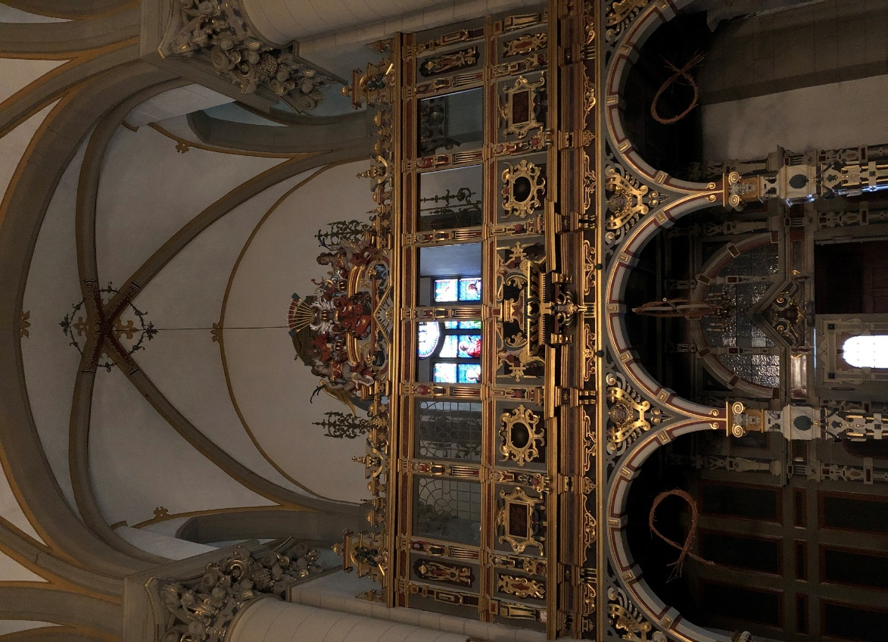
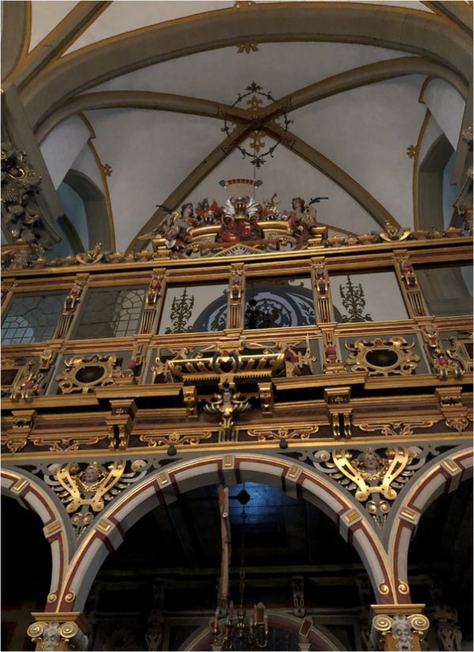
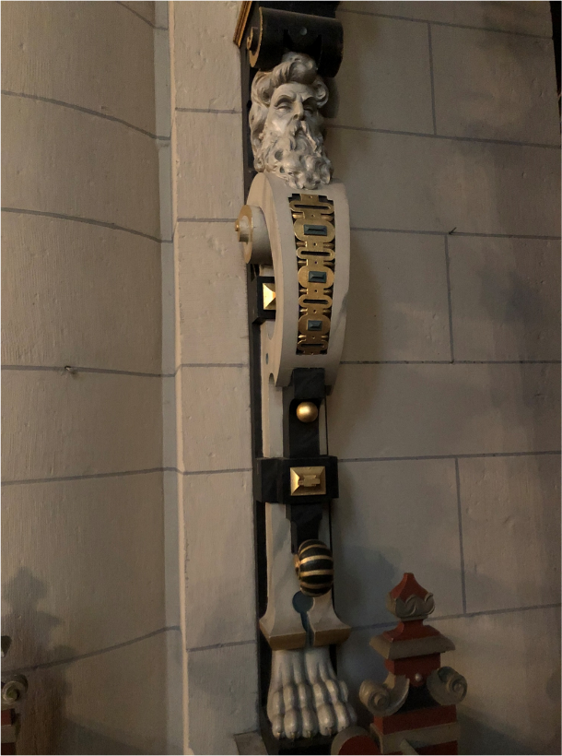
Zu sehen ist die Übernahme von Elementen der überlieferten Stiche des Vredeman de Vries, besonders an der Fürstenprieche. Hier wird das Roll- und Beschlagwerk eingesetzt sowie anthropomorphe Elemente wurden übernommen, die wiederum aus der Antike rezipiert wurden. Die Fürstenloge wird auch, aufgrund ihrer reichen Vergoldung, Goldene Prieche genannt (Abb. 8 und 9). Sie ist zwischen den Pfeilern hinter der Fassade eingegliedert und besteht aus einer dreiteiligen Arkatur, die von Hermenpilastern gestützt wird. Die Pilaster sind denen der Fassade nachempfunden. Die äußeren Karyatiden, die an den Pfeilern angesetzt sind, sind mit dem Kopf eines bärtigen Mannes geschmückt (Abb. 10 und 11). Die Idee für die Karyatiden und die Hermenpilaster in der Arkatur der Goldenen Prieche sind ganz klar von den Stichen des Vredeman de Vries übernommen worden. Auch seine Vorlagen wurden kopiert, neu kombiniert und leicht abgewandelt. Graf Ernst beweist sein Geschick in der künstlerischen Gestaltung, indem er die architektonischen Elemente nach seinem Belieben spielerisch kombiniert. Die Arkadenpilaster bestehen aus zusammengesetzten Quadern und sind zwischen den Voluten im Kapitell mit einem wesenartigen Kopf geschmückt. Die Zwickelzonen der Arkaden sind mit Cheruben ausgestattet, die mit einem Schweifwerk in Flügelform flankiert werden, die wiederum von Voluten gerahmt sind. Die Brüstung wird von einem schmalen Gesims überleitet, welche mit einem profilierten Fußgesims ausgestattet ist. Die Brüstung hat vorkragende Elemente, wie Konsolen, zwischen denen Zierelemente sind und eine Piedestalzone, die mit Ornament geschmückt ist. Die Prieche wird in acht Achsen durch die Hermenpilaster gegliedert, sechs derer sind mit Fenstern ausgestattet. Die äußeren Achsen ohne Fenster sind schmaler ausgerichtet und demnach auch mit schmalerer, schlichterer Ornamentik und schlicht dekorierten Pilastern geschmückt. Auf der Mittelachse ist über einem herausgearbeiteten Kopf in Rollwerkdekor ein Podest aufgesetzt. Die Prieche schließt mit einer Rollwerkkartusche ab, die, ähnlich wie an der Fassade, von zwei vollplastischen Engeln mit Flügeln gerahmt wird. Nicht außer Acht lassen darf man, dass die Inschrift der Außenfassade auf der Höhe der Fürstenprieche liegt, an der Graf Ernst seinen repräsentativen Sitz hatte. Es zeugt von Bedeutung, dass Graf Ernst auf der Empore der Fürstenprieche mit seinen Initialen im Rücken und dem entgegengesetzten Altar seinen Platz einnahm. Mit dieser aussagekräftigen Symbolik der Anspielung auf den Auftraggeber in der Inschrift, etabliert Graf Ernst seine Macht als neuer Fürst der Residenz Bückeburg.
Abb.8: Bückeburg, Innenraum der Stadtkirche, Säulenarkade und Fürstenprieche, Foto: © Shauna Anne Grewer (2021)

Abb.10: Bückeburg, Innenraum der Stadtkirche, Hermenpilaster mit Kopf eines bärtigen Mannes, Foto: © Shauna Anne Grewer (2021)
Abb.9: Bückeburg, Innenraum der Stadtkirche, Säulenarkade und Fürstenprieche,
Foto: © Shauna Anne Grewer (2021)
DIE AUSSTATTUNG DES KIRCHENINNENRAUMS
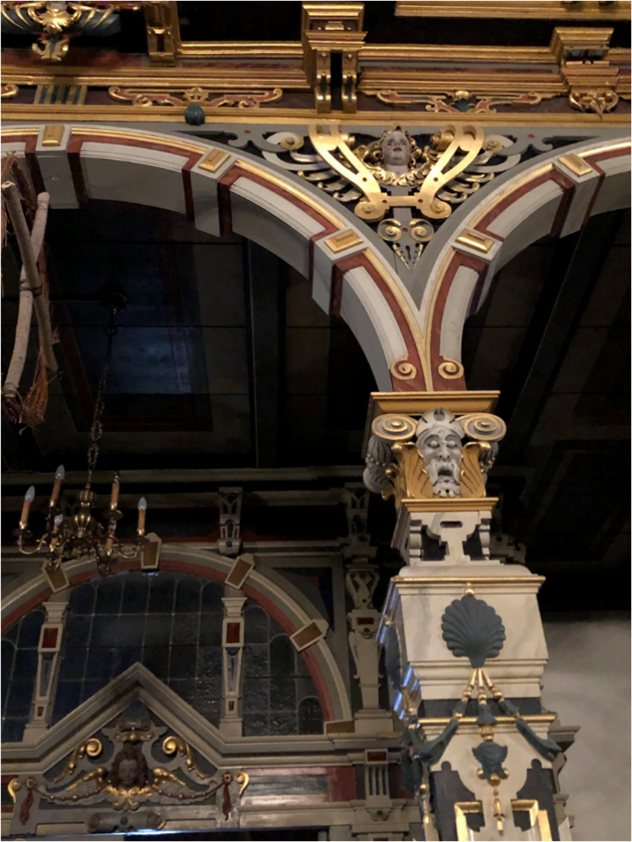
Weitere Innenraumelemente verfolgen die Vielfalt an Dekor aus den Architekturtraktaten. Etwa die Emporen, die von jeweils zwölf Hermenpfeilern der dorischen Ordnung getragen werden, welche auf einem Postament aufliegen und mit Beschlagwerk versehen und weiß-marmoriert bemalt sind. Die Emporen sind über Treppen in den Seitenschiffen zu erreichen und an ihrer Unterseite kassettiert. Auf den Emporen stehen Kirchenbänke auf Podesten. Die Ornamentik im Innenraum folgt demselben Prinzip wie die Fassade. Das spielerische Dekor löst auch im prunkvollen Innenraum eine Dynamik aus. Starke Strukturen werden aufgebrochen, auch die Fürstenprieche weist vielfach Ornament in Form von Muschel- und Schweifdekor auf. Eine starke Dynamik zeigt sich durch das Übertragen von dem Dekor der zeitgenössischen Architektur, auch an der Kanzel erkenntlich. Die Kanzel besteht aus einem aushängendem sechsseitigen Kanzelkorb mit sechsseitigem Schalldeckel. Sie endet in einem reich profiliertem Abschlussgesims aus plastischen Putten, Köpfen Voluten und mit Holz- und vergoldeten Reliefs. Eine Balustrade dient als Chorschranke, um Chor und Altar klar vom Mittelschiff zu trennen.
Abb.11: Bückeburg, Innenraum der Stadtkirche, Säulenarkade mit Kopf im Kapitell,
Foto: © Shauna Anne Grewer (2021)

Das bronzene Taufbecken des Adriaen de Vries ist ebenfalls von großer Kostbarkeit in der Stadtkirche. Die Taufe steht auf einem Sandsteinpodest, auf denen zwei vollplastische Engel sind, die auf einer Kugel sitzen und die Last des Beckens auf ihrem Rücken tragen, welches mit einem Deckel bedeckt wird. Das Becken wie auch der Deckel sind mit einem floralen Dekor versehen. Es ist mit einer Wappenkartusche des Grafen Ernst ausgestattet und bildet die männlichen Personifikationen der vier Paradiesflüsse und Flussgötter ab. In der Mitte des Deckels erhebt sich auf einem Podest eine Skulpturengruppe von Christus und Johannes der Täufer. Der Deckel hat vier Stränge, die nach oben zu einer Taubenskulptur zusammenlaufen. Die Bronzetaufe des von Ernst beauftragten Bildhauer Adriaen de Vries ist ein weiteres Symbol, das Ernsts zeitgenössische Modernität und Kunstaffinität zum Ausdruck bringt.
Das Gestühl ist mit Windfängen mit Zieraufsatz und Voluten geschmückt. Die Kronleuchter bestehen aus einem Schaft, an dem eine Messingkugel hängt und von welchem dekorative, geschwungene Arme abgehen. Der Altar steht auf einer Sandsteinstufe vor der Orgelempore. Es ist eine, wie alles andere auch, reich dekorierten, gold-marmorierten Orgel, mit Obelisken, Beschlag- und Rollwerk, Fries, vollplastische Engelsköpfe und Hermenpilaster.
FAZIT
Die Auswirkungen der Übernahme architektonischer Ideen für die Stadtkirche sind eine enorme Neugestaltung Bückeburgs. Durch die eifrigen Pläne, Ideen und Umsetzungen der Bauten des Grafen, im Besonderen durch die Stadtkirche, wird der Residenz eine völlig neue Bedeutung zugeschrieben. Den bedeutenden Architekten Nosseni zu seinen Gestaltern zählen zu können und den Bildhauer Adriaen de Vries zu beauftragen, zeigt, über welche Mittel er verfügte. Graf Ernst erwies sich als eine Bereicherung Bückeburgs. Ernst war zweifellos ein Kunstbegeisterter, insbesondere aber auch ein Kunstkenner. Aufgrund seiner Reisen nach Italien, ist ihm die aktuelle Entwicklung der Kunst nicht fremd gewesen. „In dem Fürsten Ernst lernt man eine anziehende Persönlichkeit kennen, einen Mann, der mit Tatkraft und Umsicht regiert, den Wohlstand seines Volkes zu heben versteht und die gesteigerten Einkünfte seines Lebens in kunstsinniger, edler Weise verwendet.“ Graf Ernst und Hans Wulff waren Gelehrte, Humanisten, die mit dem zeitgenössischen Trend gegangen sind, der wiederum an der Antike und den Säulenordnungen von Vitruv und Alberti orientiert war. Die gotischen Traditionen der Hallenkirche mit Strebepfeilern bleiben erhalten und werden mit Formen und Abwandlungen der italienischen Renaissance zu einer Einheit und einem „Gesamtkunstwerk“. Dabei sind das Traditionelle und die neue Ornamentik als gleichwertig zu erachten. Dennoch sind die neuen Elemente als Ausdruck Ernsts zu verstehen. Das Dekor der wiederbelebten antiken Architektur führt zu einer neuen Ornamenterfindung. Spätgotische Elemente mit Elementen aus der Renaissance abzuwandeln und neu anzuordnen, war aktuell und modern. Eine neue Residenzstadt mit höchst modernen Bauten zu schaffen, deren Ideen von zeitgenössischen Architekturtheoretikern stammen, zeugt von einem weltlichen Bild und dient als Ausdruck seiner Macht. Graf Ernst wollte sich mit seinen Ansichten in die Reihe moderner Bauherren eingliedern und mitmischen. Er holte sich, wie bereits erwähnt, bei seinen Verwandten am Wolfenbütteler Hof Anregungen. Er wollte hier durch die Anwendung neuer Architekturtheorien zeigen, dass er bei der Interaktion der deutschen Höfe mithalten kann. Nicht umsonst wird die Bückeburger Stadtkirche als wahre „Orgie“ der deutschen Dekorationslust beschrieben. Graf Ernst ist mit der Bückeburger Stadtkirche ein bedeutendes Beispiel für den Umgang mit der zeitgenössischen Architekturtheorie gelungen.

LITERATURVERZEICHNIS
AK Hans Vredeman de Vries 2002
Ausst. Kat.: Hans Vredeman de Vries und die Renaissance im Norden, Weserrenaissance-Museum Schloss Brake / Koninklijk Museum voor Schone Kunsten Antwerpen, München 2002.

Albrecht 1999
Albrecht, Thorsten: Die Bückeburger Stadtkirche. Ein bedeutendes Beispiel der deutschen Spätrenaissance, Petersberg 1999.

Diemer 2008
Diemer, Dorothea: Nosseni. Entwerfer der Stadtkirche Bückeburg, in: Adelmann, Sigmund / dies. (Hg.): Neue Beiträge zu Adriaen de Vries. Vorträge des Adriaen de Vries Symposiums vom 16. bis 18. April 2008 in Stadthagen und Bückeburg (Kulturlandschaft Schaumburg 14), Bielefeld 2008, S.117-122.

Gabelentz 1918
Gabelentz, Hans-Conon von der: Ernst zu Schaumburg, ein kunstfördernder Fürst des 17. Jahrhunderts (Rezension), in: Monatshefte Für Kunstwissenschaft 11, Heft 1 (1918), S. 26–28.

Hipp 1990
Hipp, Hermann: Die Bückeburger "structura". Aspekte der Nachgotik im Zusammenhang mit der deutschen Renaissance, in: Großmann, Ulrich G: Renaissance in Nord-Mitteleuropa (Schriften des Weserrenaissance-Museums Schloss Brake 4), I, München 1990, S. 159–170.

Müller 2007
Müller, Matthias: Bildlichkeit und Bildhaftigkeit in der Architektur, in: Krause, Katharina (Hg.): Geschichte der bildenden Kunst in Deutschland. Spätgotik und Renaissance, IV, Darmstadt 2007, S. 254-295.

Smith 2015
Chipps Smith, Jeffrey: The Architecture of Faith. Lutheran and Jesuit Churches in Germany in the Early Seventeenth Century, in: Harasimowicz, Jan (Hg.): Protestantischer Kirchenbau der frühen Neuzeit in Europa, Berlin 2015, S. 161-174.

Hipp 1990, S. 159.
Diemer 2008; Hipp 1990.
Albrecht 1999.
Ebd., S. 207.
Diemer 2008, S. 117.
Albrecht 1999, S.201.
Diemer 2008, S. 117.
Ebd.
Ebd.
Müller 2007, S. 292.
Albrecht 1999, S. 34.
Ebd., S. 36-38.
Ebd., S. 34-35.
Ebd., S. 38.
Hipp 1990, S. 162.
Ebd.
Ebd.
Diemer 2008, S. 119.
Albrecht 1999, S. 64.
Ebd.
Borggrefe 2002, S. 195.
Von der Gabelentz 1918, S. 26-28.
Ebd.
Hipp 1990, S.165.
Ebd., S. 159.
Albrecht 1999, S. 201.
Harasimowicz 2015, S. 167.

